南昌市江西政务服务网办理政策兑现流程（企业操作流程）

1.打开南昌市江西政务服务网并注册登录，必须选择法人注册，个人注册无法申请政策奖补。
http://nc.jxzwfww.gov.cn/
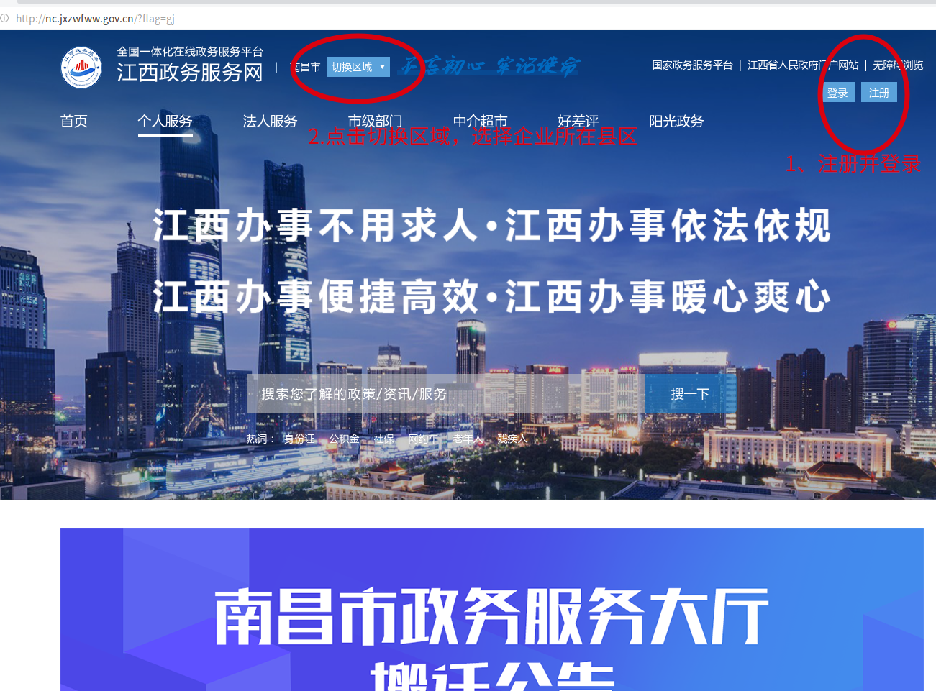
2.点击上方切换区域，企业想要在哪个县区申请政策，即双击哪个县区，进入县区界面。
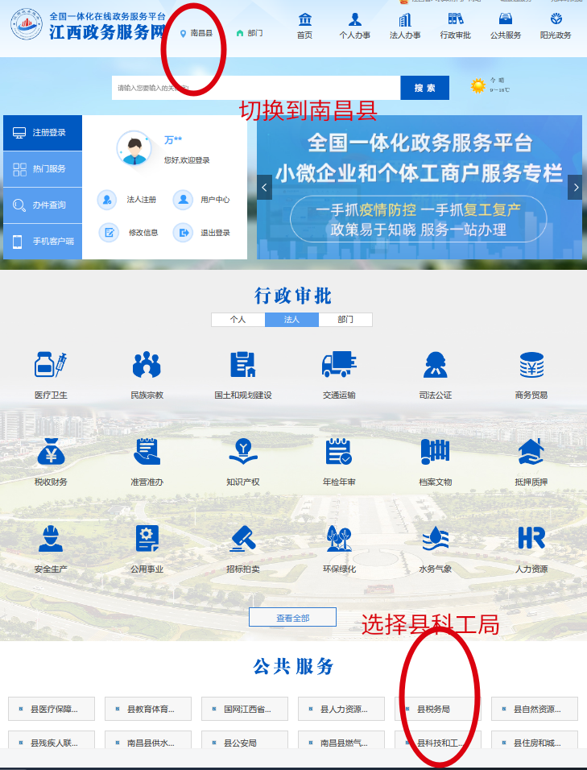
3.在县区界面的公共服务栏目，找到南昌县科技和工业信息化局，点击进入
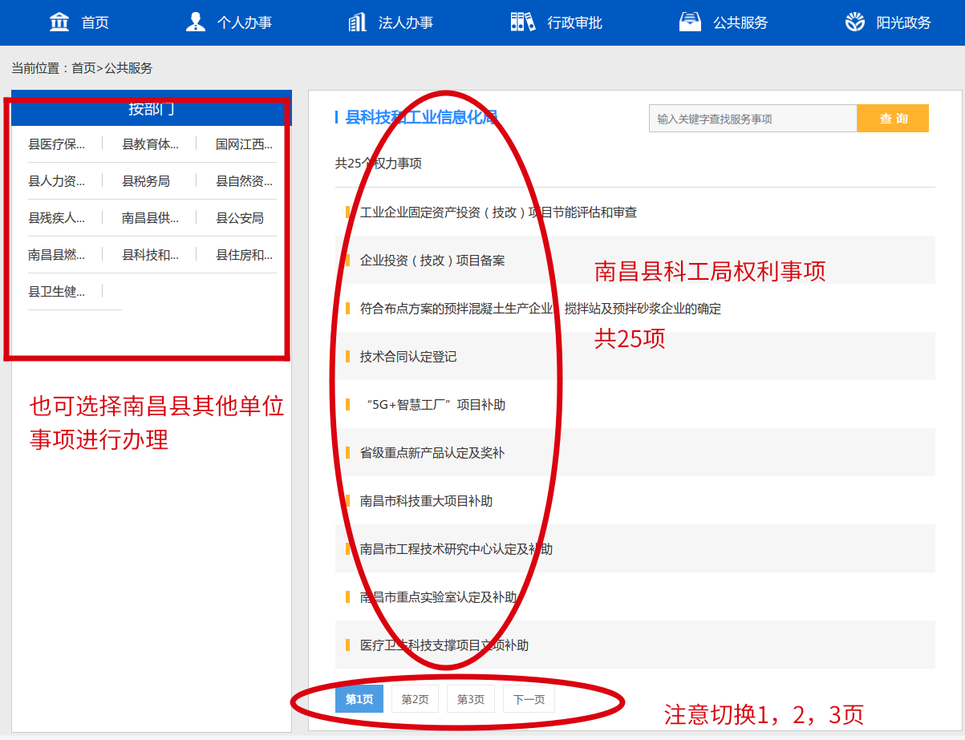
4.进入即可看到南昌县科技和工业信息化局的权利清单。可以选择搜索查询，或者直接翻页查找。
5.我们选择“优强工业企业倍增奖补”事项，点击进入，可以看到事项的政策内容，再次点击“审批业务”栏目的“ 优强工业企业倍增奖补”进入办理页面。
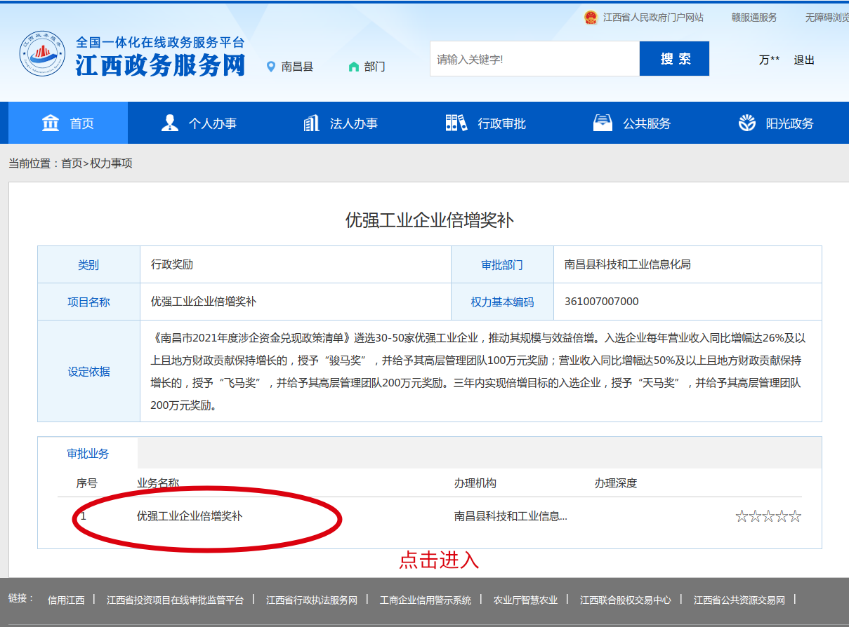
6.此页面可以看到基本信息、受理条件、办理材料、办理流程、流程图等信息，点击在线办理。
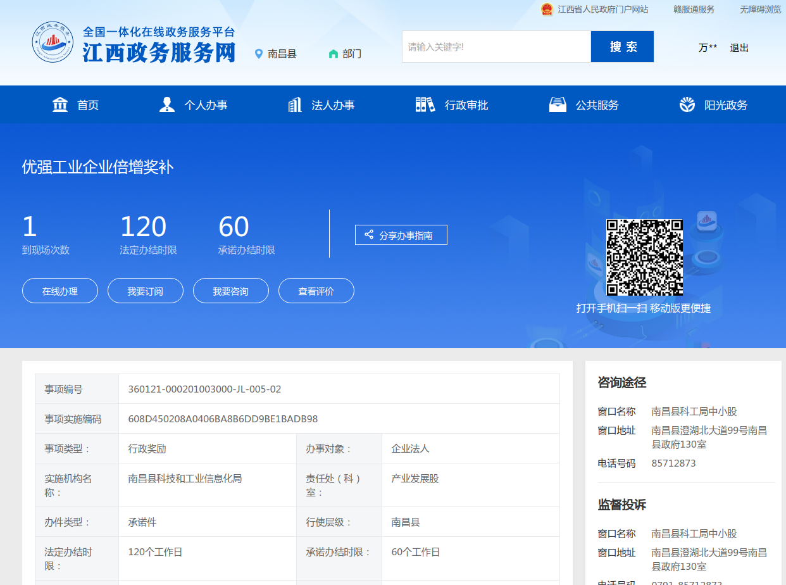
7.按照办理流程提供相关材料。
